Альтернативный акустический тракт Дионея для дальности от 2 км
Dioneya alternative long range acoustic front end
Документ / Document: EVT_PRE_20_LONG_RANGE_ACOUSTIC_HEAD_TRADE_STUDY_REV_C
Ревизия / Revision: Rev C
Дата / Date: 27.10.2026
Базовый комплект / Baseline package: EVT-PRE-20 REV_D10
Статус / Status: ENGINEERING EVALUATION; EVT PRODUCTION BASELINE UNCHANGED
Назначение / Purpose: выбор и проверка физической акустической головки LR-1 / selection and verification of the LR-1 physical acoustic head

1 Решение и область применения Decision and scope
RU: Главный вывод. Штатная головка из четырех TDK T5838 сохраняется в EVT-PRE-20 как малопотребляющий дежурный тракт, AAD и контрольный канал. Она не дает физического основания назначить одну гарантированную дальность 2 км для всех воздушных целей. Для проверки такой дальности нужен отдельный прототип LR-1 с большой апертурой, низким собственным шумом, секторной направленностью, ветрозащитой и калиброванной записью.
EN: Main conclusion. The standard four-channel TDK T5838 head remains in EVT-PRE-20 as the low-power watch channel, AAD and reference path. It does not provide a physical basis for one guaranteed 2 km range across all airborne targets. Verification at that range requires a separate LR-1 prototype with a large aperture, low self-noise, sector directivity, wind protection and calibrated recording.
RU: LR-1 является параллельным экспериментальным модулем. Этот документ не изменяет PCB-MAIN, PCB-PWR, PCB-MIC, производственный BOM, прошивку, распайку или критерии приемки выпущенного комплекта EVT-PRE-20.
EN: LR-1 is a parallel experimental module. This document does not change PCB-MAIN, PCB-PWR, PCB-MIC, the manufacturing BOM, firmware, pinout or acceptance criteria of the released EVT-PRE-20 package.

2 Расчетная база дальности Range calculation basis
RU: На 2 км сферическое расхождение дает 66,0 дБ потерь относительно уровня на 1 м. Поглощение воздуха добавляет частотно-зависимые потери. Расчет выполнен для 15 °C, относительной влажности 70 процентов и давления 101,325 кПа. Он не учитывает отражение от земли, растительность, здания, ветер, температурные градиенты и атмосферные теневые зоны.
EN: At 2 km, spherical spreading produces 66.0 dB of loss relative to the level at 1 m. Air absorption adds frequency-dependent loss. The calculation uses 15 °C, 70 percent relative humidity and 101.325 kPa. It excludes ground interaction, vegetation, buildings, wind, temperature gradients and atmospheric shadow zones.
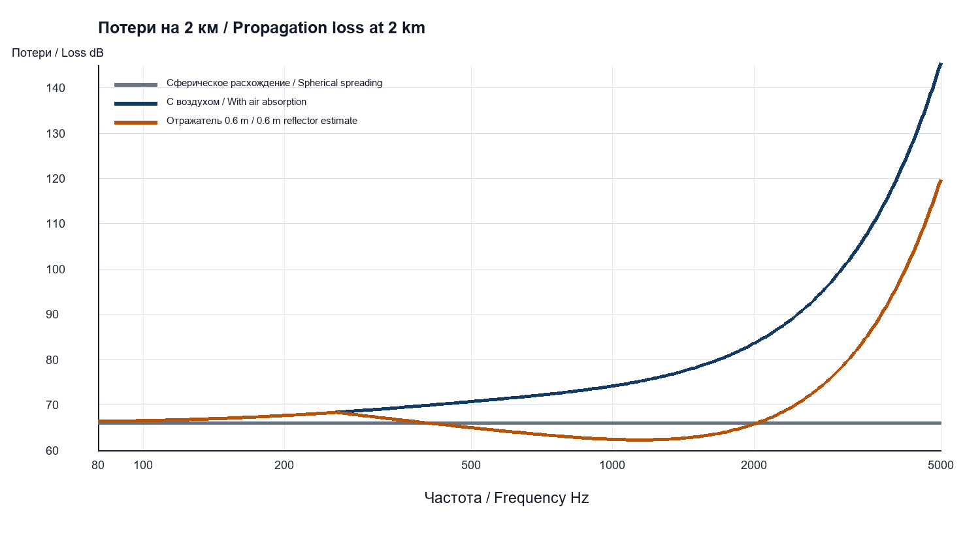
Рисунок 1 Расчетные потери распространения на 2 км / Figure 1 Calculated propagation loss at 2 km
Частота Frequency Hz | Поглощение Absorption dB | Полные потери Total loss dB | 70 dB SPL at 1 m | 85 dB SPL at 1 m | 100 dB SPL at 1 m
100 | 0.5 | 66.5 | 3.5 | 18.5 | 33.5
250 | 2.2 | 68.3 | 1.7 | 16.7 | 31.7
500 | 4.7 | 70.7 | -0.7 | 14.3 | 29.3
1000 | 8.2 | 74.2 | -4.2 | 10.8 | 25.8
2000 | 17.6 | 83.6 | -13.6 | 1.4 | 16.4
4000 | 53.2 | 119.2 | -49.2 | -34.2 | -19.2

RU: Уровни 70, 85 и 100 дБ SPL являются расчетными сценариями. Они не присвоены классам целей. Дальность надо рассчитывать по измеренному узкополосному или третьоктавному спектру конкретной цели в каждом режиме.
EN: The 70, 85 and 100 dB SPL levels are calculation scenarios. They are not assigned to target classes. Range must be calculated from the measured narrowband or one-third-octave spectrum of the specific target in each operating state.

3 Классы целей и исходные измерения Target classes and source measurements
Класс Class | Физический источник Physical source | Режимы States | Обязательное измерение Required measurement
Малый электрический мультикоптер  Small electric multirotor | Винты, моторы, регуляторы  Propellers, motors, controllers | Висение, набор, пролет, удаление  Hover, climb, pass, retreat | Калиброванный спектр на 1 м по каждому режиму  Calibrated 1 m spectrum for each state
Крупный электрический аппарат  Large electric aircraft | Крупные винты и аэродинамический поток  Large propellers and aerodynamic flow | Взлет, набор, крейсер, маневр  Takeoff, climb, cruise, maneuver | Спектр, тяга, ракурс и геометрия  Spectrum, thrust, aspect and geometry
Поршневой или роторный  Piston or rotary combustion | Двигатель, выхлоп, редуктор, винт или ротор  Engine, exhaust, gearbox, propeller or rotor | Холостой ход, нагрузка, набор, крейсер  Idle, load, climb, cruise | Спектр, обороты, нагрузка и конфигурация выхлопа  Spectrum, speed, load and exhaust configuration
Винтовой самолет  Propeller fixed wing | Прохождение лопастей, двигатель и планер  Blade passage, engine and airframe | Взлет, набор, крейсер, разворот  Takeoff, climb, cruise, turn | Спектр, дальность, высота, курс и скорость  Spectrum, range, altitude, course and speed
Турбинный или реактивный  Turbine or jet | Турбомашина и реактивная струя  Turbomachinery and jet flow | Малый газ, взлетная тяга, набор, крейсер  Idle, takeoff thrust, climb, cruise | Спектр и уровень для каждого режима двигателя  Spectrum and level for each engine state
Ложные источники  False sources | Транспорт, генераторы, механизмы, ветер, биофония  Vehicles, generators, machinery, wind, biophony | Условия конкретной площадки  Site-specific states | Одновременная калиброванная запись фона  Simultaneous calibrated background recording

RU: Паспортная мощность двигателя, масса или общее название БПЛА не заменяют измеренный спектр звукового давления. Критерий 2 км может быть утвержден только отдельно по классу, режиму, ракурсу и погодным условиям.
EN: Rated engine power, mass or a generic aircraft label does not replace a measured sound-pressure spectrum. A 2 km criterion can be approved only for a defined class, state, aspect and weather envelope.

4 Ограничения штатной головки Baseline head limits
RU: Четыре T5838 образуют компактный массив с максимальной базой около 0,165 м. Такая геометрия полезна для согласованного захвата, оценки направления в рабочей полосе и AAD, но она не создает крупную низкочастотную апертуру. Разница между капсюлями в несколько децибел не компенсирует 66 дБ геометрических потерь и шум площадки.
EN: Four T5838 microphones form a compact array with a maximum baseline of about 0.165 m. The geometry supports coherent capture, direction estimation in its usable band and AAD, but it does not create a large low-frequency aperture. A few decibels of capsule improvement cannot offset 66 dB of geometric loss and site noise.
Вариант Option | Физический эффект Physical effect | Роль Role | Решение Decision
4 x TDK T5838 | Компактный когерентный захват и AAD  Compact coherent capture and AAD | Базовый и контрольный канал  Baseline and reference channel | Сохранить  Keep
8-16 x Infineon IM73D122 | Ниже шум капсюля и больше апертура  Lower capsule noise and larger aperture | Массив 80-2000 Hz  80-2000 Hz array | Прототип  Prototype
RODE NTG5 or Sennheiser MKH 416 | Интерференционная трубка  Interference tube | Направленный широкополосный эталон  Directional broadband reference | Сравнить  Compare
Конический рупор 0.7 m  0.7 m conical horn | Осесимметричное преобразование давления  Axisymmetric pressure transformation | Эталон рупора 250-1500 Hz  Horn reference 250-1500 Hz | Изготовить один  Build one
Пирамидальный рупор 0.8 x 0.5 m  Pyramidal horn | Раздельные горизонтальная и вертикальная апертуры  Separate horizontal and vertical apertures | Кандидат секторной головки  Sector-head candidate | Изготовить один  Build one
Отражатель 0.6 m  0.6 m reflector | Апертура с ростом усиления по частоте  Aperture gain increasing with frequency | Опыт 500-3000 Hz  500-3000 Hz experiment | Изготовить один  Build one
Сужающиеся четвертьволновые каналы  Tapered quarter-wave cells | Узкополосное повышение давления  Narrowband pressure gain | Вспомогательные гармонические каналы  Auxiliary harmonic channels | Изготовить кассету  Build a bank

5 Первичная физика апертуры Aperture physics
RU: Длина волны составляет примерно 3,43 м на 100 Гц, 1,37 м на 250 Гц, 0,69 м на 500 Гц и 0,34 м на 1 кГц. Поэтому конструкция с раскрытием меньше метра не может создать узкую диаграмму в полосе 100-250 Гц. Для этой полосы основной физический инструмент представляет собой распределенный массив с базой 1,2-2 м, а не компактный рупор.
EN: Wavelength is approximately 3.43 m at 100 Hz, 1.37 m at 250 Hz, 0.69 m at 500 Hz and 0.34 m at 1 kHz. An aperture below one metre therefore cannot produce a narrow beam at 100-250 Hz. The primary physical instrument in that band is a distributed 1.2-2 m array, not a compact horn.
RU: Секторная направленность начинает становиться практичной, когда размеры раскрыва сравнимы с длиной волны. Ниже этой области рупор можно использовать как согласующее устройство и защищенный акустический вход, но не следует приписывать ему узкую диаграмму без измерения.
EN: Sector directivity becomes practical when the aperture dimensions are comparable with wavelength. Below that region a horn may act as an impedance-transforming and protected acoustic inlet, but a narrow pattern must not be claimed without measurement.

6 Конический и пирамидальный рупоры Conical and pyramidal horns
Параметр Parameter | Конический Conical | Пирамидальный Pyramidal | Проверка Verification
Начальный раскрыв  Initial mouth | Диаметр около 0.7 m  About 0.7 m diameter | Около 0.8 x 0.5 m  About 0.8 x 0.5 m | Измерить площадь и фактический профиль  Measure area and actual flare
Длина  Length | 0.8-1.2 m | 0.8-1.2 m | Одинаковая длина первого сравнения  Equal first-comparison length
Горло  Throat | 30-60 mm | 30-60 mm | Одинаковый капсюль и предусилитель  Same capsule and preamplifier
Диаграмма  Pattern | Осесимметричная  Axisymmetric | Раздельная по горизонтали и вертикали  Separate horizontal and vertical | 12 азимутов и несколько углов места  12 azimuths and several elevations
Изготовление  Fabrication | Криволинейная оболочка  Curved shell | Плоские панели  Flat panels | Масса, жесткость, дренаж, повторяемость  Mass, stiffness, drainage, repeatability
Предварительный выбор  Initial choice | Эталон сравнения  Comparison reference | Первый секторный кандидат  First sector candidate | Выбор только после одинакового теста  Select only after equal testing

RU: Пирамидальная форма выбрана первым секторным кандидатом, потому что горизонтальную и вертикальную апертуры можно менять независимо, а плоские панели проще изготовить, усилить и повторить. Конический вариант нужен как осесимметричный контроль. Преимущество любого профиля должно подтверждаться измеренной АЧХ, диаграммой, фазой, шумом потока и устойчивостью к дождю.
EN: The pyramidal shape is the first sector candidate because horizontal and vertical aperture can be adjusted independently, while flat panels are easier to build, stiffen and reproduce. The conical shape provides an axisymmetric control. Any profile advantage must be established by measured response, pattern, phase, flow noise and rain tolerance.

7 Резонаторы и отражатели Resonators and reflectors
RU: Резонатор может повысить давление у капсюля в ограниченной полосе, но одновременно повышает добротность, время установления и чувствительность к геометрии, температуре, загрязнению и воде. Он не отделяет цель от внешнего шума той же частоты и направления. Поэтому кассета перекрывающихся сужающихся четвертьволновых каналов 100-800 Гц рассматривается как вспомогательный физический предфильтр гармоник.
EN: A resonator can increase pressure at the capsule in a limited band, but it also increases Q, settling time and sensitivity to geometry, temperature, contamination and water. It cannot separate a target from external noise at the same frequency and direction. An overlapping bank of tapered quarter-wave cells from 100-800 Hz is therefore treated as an auxiliary physical harmonic prefilter.
RU: Отражатель диаметром 0,6 м дает полезную апертуру преимущественно в средней и верхней полосе. На низких частотах его размер мал относительно длины волны. Полевой вариант должен иметь дренаж, защиту от порывов, механическую развязку и индивидуальную калибровку положения капсюля.
EN: A 0.6 m reflector provides useful aperture mainly in the mid and upper band. At low frequencies it is small relative to wavelength. The field design needs drainage, gust protection, mechanical isolation and individual calibration of capsule position.

8 Рекомендуемый прототип LR 1 Recommended LR 1 prototype
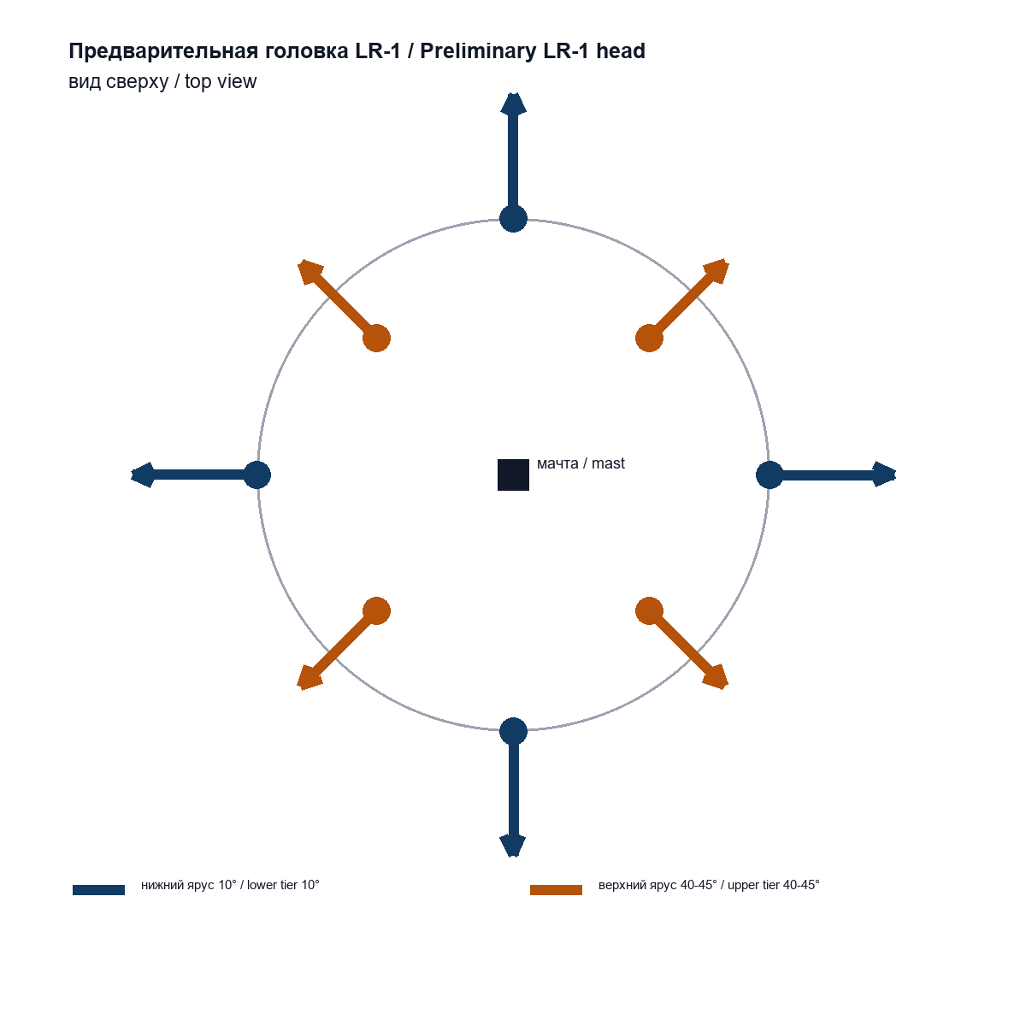
Рисунок 2 Предварительная физическая компоновка LR-1 / Figure 2 Preliminary LR-1 physical layout
- RU: Сохранить четыре штатных T5838 без изменения как AAD, резерв и контроль совместимости. EN: Keep the four standard T5838 channels unchanged for AAD, backup and compatibility control.
- RU: Собрать низкочастотный массив с изменяемой базой 1,2-2 м для ориентировочной полосы 80-400 Гц. EN: Build a low-frequency array with an adjustable 1.2-2 m baseline for an initial 80-400 Hz band.
- RU: Изготовить один конический и один пирамидальный рупор с одинаковым капсюлем, предусилителем и длиной. EN: Build one conical and one pyramidal horn with the same capsule, preamplifier and length.
- RU: Сравнить рупоры с NTG5 или доступным NTG-2 с WS6, отражателем 0,6 м и кассетой резонаторов. EN: Compare the horns with an NTG5 or available NTG-2 with WS6, a 0.6 m reflector and the resonator bank.
- RU: Использовать полноценную корзинную ветрозащиту, внешний мех, дренаж и развязку от вибрации мачты. EN: Use a full basket windshield, external fur, drainage and mast-vibration isolation.
- RU: Первую серию записывать автономным синхронным восьмиканальным трактом 24 bit. PCB-MAIN менять только после выбора физической головки. EN: Record the first series with an independent synchronous eight-channel 24-bit path. Change PCB-MAIN only after the physical head is selected.

9 Программа физической проверки Physical verification program
Этап Stage | Измерение Measurement | Условия Conditions | Результат Output
Лаборатория  Laboratory | АЧХ, собственный шум, диаграмма, фаза  Response, self-noise, pattern, phase | 80-3000 Hz, 12 азимутов, 3 уровня  80-3000 Hz, 12 azimuths, 3 levels | Калибровка каждого канала  Per-channel calibration
Ветер  Wind | Шум 20-500 Hz, импульсы, клиппинг  20-500 Hz noise, impulses, clipping | 0-2, 2-5 and 5-8 m/s | Выбор защиты и развязки  Windshield and isolation choice
Дальность  Range | Сырой узкополосный SNR  Raw narrowband SNR | 50, 100, 250, 500, 1000 and 2000 m | SNR по частоте и дальности  SNR by frequency and range
Реальные цели  Real targets | Обнаружение, пропуски, курс, режим  Detection, misses, aspect, state | Все классы целей и фон  All target classes and background | Pd и дальность по классу и погоде  Pd and range by class and weather
Сравнение  Comparison | T5838, shotgun, рупоры, отражатель, резонаторы  T5838, shotgun, horns, reflector, resonators | Одновременная запись на одной мачте  Simultaneous recording on one mast | Физический выигрыш без смены алгоритма  Physical gain without algorithm change

RU: Основная метрика первого этапа представляет собой разницу сырого SNR в одинаковых временных и частотных окнах. Один алгоритм применяется ко всем каналам без отдельной подстройки. Классификацию и пеленг сравнивают после физического измерения.
EN: The primary first-stage metric is the difference in raw SNR over identical time and frequency windows. One algorithm is applied to every channel without per-channel tuning. Classification and bearing performance are compared only after the physical measurement.

10 Критерии решения Decision criteria
Критерий Criterion | PASS | HOLD | Запись Record
Калибровка  Calibration | Полная по всем каналам  Complete for all channels | Нет уровня, фазы или геометрии  Missing level, phase or geometry | Файлы калибровки и SHA-256  Calibration files and SHA-256
Ветер  Wind | Нет клиппинга, измерен SNR  No clipping, SNR measured | Неопределенная защита или вибрация  Unresolved shielding or vibration | WAV, скорость и направление ветра  WAV, wind speed and direction
Дальность  Range | Pd и FAR утверждены для класса и режима  Pd and FAR approved for class and state | Только единичное обнаружение  Single detection only | Трасса, погода, фон и трек  Geometry, weather, background and track
Интеграция  Integration | Питание, интерфейс и защита определены  Power, interface and protection defined | Требуется изменение серийной платы без ECO  Production-board change required without ECO | Интерфейсный контрольный документ  Interface control document

RU: Требование 2 км становится проверяемым только после фиксации минимального спектра источника на 1 м, скорости ветра, местности, температуры, влажности, высоты, сектора обзора, вероятности обнаружения и частоты ложных тревог. До этого дальность остается целью исследования, а не гарантированной характеристикой.
EN: The 2 km requirement becomes testable only after the minimum 1 m source spectrum, wind speed, terrain, temperature, humidity, altitude, field of view, probability of detection and false-alarm rate are fixed. Until then, range remains a research objective rather than a guaranteed characteristic.

11 Следующий выпуск Next release
RU: Разрешить изготовление одного стенда LR-1. Состав стенда включает изменяемый низкочастотный массив, конический и пирамидальный рупоры, направленный эталонный микрофон, отражатель 0,6 м, кассету резонаторов, ветрозащиту и независимый синхронный рекордер. Выбор серийной физической головки выполняется после общей лабораторной и полевой серии.
EN: Authorize one LR-1 test stand. The stand includes an adjustable low-frequency array, conical and pyramidal horns, a directional reference microphone, a 0.6 m reflector, a resonator bank, wind protection and an independent synchronous recorder. The production physical head is selected after one common laboratory and field campaign.
RU: Полные сравнительные таблицы, классы целей, расчет дальности и матрица испытаний находятся в книге EVT_PRE_20_ACOUSTIC_TRADE_STUDY_REV_C.xlsx. Машинночитаемые CSV сохраняются как приложения к книге.
EN: The full comparison tables, target classes, range calculation and test matrix are in EVT_PRE_20_ACOUSTIC_TRADE_STUDY_REV_C.xlsx. Machine-readable CSV files remain as workbook attachments.

12 Источники Sources
[1] TDK InvenSense T5838 product page and DS-000383 datasheet. https://www.invensense.tdk.com/en-us/products/microphone/t5838
[2] Infineon IM73D122 product data. https://www.infineon.com/part/IM73D122
[3] Infineon IM73A135 datasheet. https://www.infineon.com/assets/row/public/documents/24/49/infineon-im73a135-datasheet-en.pdf
[4] RODE NTG5 specifications. https://rode.com/en-us/products/ntg5
[5] Sennheiser MKH 416 specifications. https://docs.cloud.sennheiser.com/en-us/mkh-416-mkh-418-s/specs-mkh-416.html
[6] Jekaterynczuk G. and Piotrowski Z. Outdoor Microphone Range Tests and Spectral Analysis of UAV Acoustic Signatures for Array Development. Sensors 2025, 25, 7057. https://pmc.ncbi.nlm.nih.gov/articles/PMC12656299/
[7] NASA atmospheric propagation relation and absorption discussion. https://ntrs.nasa.gov/api/citations/19750024046/downloads/19750024046.pdf
[8] Meissner M. The response of Helmholtz resonator to external excitation. Archives of Acoustics. https://acoustics.ippt.pan.pl/index.php/aa/article/view/471
[9] Mennitt D. J., Fristrup K. M., Notaros B. M. Characterization of gain and directivity of exponential horn receivers. JASA 142, 3257-3266. https://www.engr.colostate.edu/~notaros/Papers/JASA_Acoustic_Horns.pdf
[10] Kim K. and Kim Y. Monaural sound localization based on structure-induced acoustic resonance. Sensors 2015, 15, 3872-3895. https://pubmed.ncbi.nlm.nih.gov/25668214/
[11] Darras K. F. A. et al. Assembling cheap high-performance microphones for recording terrestrial wildlife. F1000Research. https://f1000research.com/articles/7-1984

Приложение А Карта измерения цели Appendix A target measurement record
Поле Field | Обязательные данные Required data | Назначение Purpose
Идентификация  Identification | Код, планер, силовая установка  ID, airframe, propulsion | Связь спектра с конфигурацией  Tie spectrum to configuration
Режим  State | Висение, набор, крейсер, маневр, удаление  Hover, climb, cruise, maneuver, retreat | Раздельные дальности по состояниям  Separate range by state
Геометрия  Geometry | Дальность, высота, азимут, угол места, курс, скорость  Range, altitude, azimuth, elevation, course, speed | Пересчет и ракурс  Normalization and aspect
Источник  Source | Обороты, винты или роторы, двигатель и выхлоп  Speed, propellers or rotors, engine and exhaust | Связь линий с физикой  Tie spectral lines to physics
Среда  Environment | Температура, влажность, давление, ветер, поверхность  Temperature, humidity, pressure, wind, ground | Потери и фон  Loss and background
Запись  Recording | Калиброванный WAV, чувствительность, шум, синхронизация  Calibrated WAV, sensitivity, noise, synchronization | Повторяемое сравнение  Repeatable comparison
Результат  Result | SNR, диаграмма, обнаружение, пропуски, FAR  SNR, pattern, detection, misses, FAR | Решение по физической головке  Physical-head decision

Приложение Б История изменений Appendix B revision history
Ревизия Revision | Дата Date | Изменение Change | Статус Status
Rev A | 27.10.2026 | Первичное сравнение физической акустики  Initial physical-acoustics comparison | Сохранено  Retained
Rev B | 27.10.2026 | Добавлены рупоры и классы целей  Added horn profiles and target classes | Сохранено  Retained
Rev C | 27.10.2026 | Переиздано в контролируемом двуязычном формате EVT, добавлены XLSX и CSV приложения  Reissued in the controlled bilingual EVT format with XLSX and CSV attachments | Текущая  Current

